**Kunstroute door Vlaardingen Ambacht**

**Vlaardinger-Ambacht** was aanvankelijk een ambachtsheerlijkheid nabij Vlaardingen en dit verklaart de naam. In 1810 werd het een zelfstandige gemeente, maar tussen 1812 en 1817 maakte het dorpje deel uit van de gemeente Vlaardingen. Het grondgebied ervan was oorspronkelijk veel en veel groter dan dat het nu is. Vlaardinger-Ambacht had een eigenaardige vorm; het omsloot als het ware in een hoefijzervorm het kleine stadje dat Vlaardingen ooit was. De gemeente Vlaardinger-Ambacht omvatte tevens Negenhuizen en nadat de gemeente Zouteveen in 1855 werd opgeheven, werd deze aan Vlaardinger-Ambacht toegevoegd. In 1941 onderging de gemeente Vlaardinger-Ambacht hetzelfde lot toen deze kleine gemeente deels aan Vlaardingen en deels aan Schipluiden werd toegevoegd. Sinds 1941 is Vlaardinger-Ambacht een wijk in Vlaardingen, waar onder andere ook de *Oranjewijk, de bloemenwijk en de vogelwijk* onder valt.

**Start bij het mozaïekbankje op het Burgermeester de Bordesplein.**

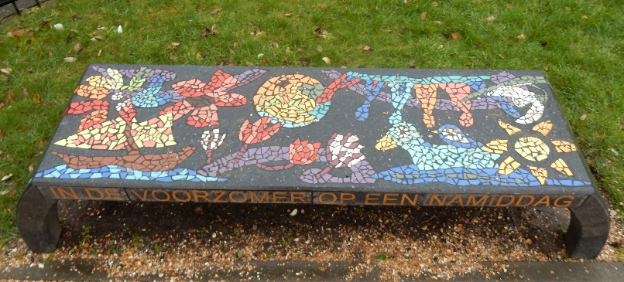

1. *Dit bankje is in 2018 geplaatst. Het is ontworpen door Jan van Dorp en door de buurtbewoners in elkaar gemozaiekt.*

*Het plein is in 1933 genoemd naar Hugo de Bordes, die burgemeester was van 1903 tot 1919. Het college van B&W had voorgesteld de naam Rozenplein te geven. De gemeenteraad*

*besliste anders.*

**Loop naar de lantaarn.**

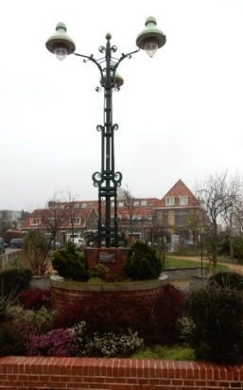

1. *De lantaarn is gewijd aan het regeringsjubileum van Koningin Wilhelmina in 1938. Oorspronkelijk stond de lantaarn op het plein Emaus.*

**Loop nu de Voorstraat in en ga rechts af bij huisnummer 28.**

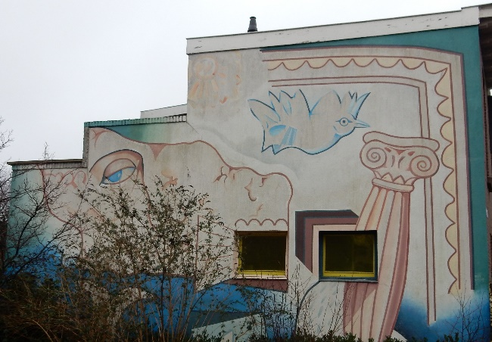

1. *Op de zuidgevel van Voorstraat 28 zien we een muurschildering in 1993 vervaardigd door Jan van Reeven, die op nummer 29 woonde en in 1996 stierf.   
   Deze kunstenaar ergerde zich aan de lelijke gevel en vroeg de eigenaar toestemming deze schildering te maken. Jan was zeer actief in de marxistisch-leninistische beweging en een ieder verwachtte een muurschildering met arbeideristische motieven. De muurschildering heet: “Eeuwig venster van verleden en toekomst.” De inspiratie vond Jan tijdens een vakantie in Griekenland. Het kunstwerk is sinds de oplevering al twee keer gerestaureerd door de Vlaardingse kunstenaar Jan van Dorp, omdat het rood zeer snel verbleekt door de zonne-instraling.*

**Loop nu met links Molenzicht naar de trappen, ga er op en naar links richting dijk. Daar zie je het volgende monument: “Aarde – Vuur – Water – Hemel” 2009**

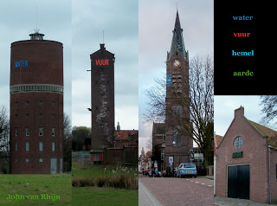 *Dike Hof*

1. *Vier woorden in neon op vier beeldbepalende gebouwen in Vlaardingen: “Water “op de watertoren. “Vuur” op de voormalige brandweerkazerne, “Hemel” op de kerktoren van de “Johannus de Doper” en “Aarde” op het voormalige koetshuis van begraafplaats Emaus.*

**Ga nu de ingang van de begraafplaats in, loop rechtdoor, halverwege zie je op een grasveldje een klein beeldje:**

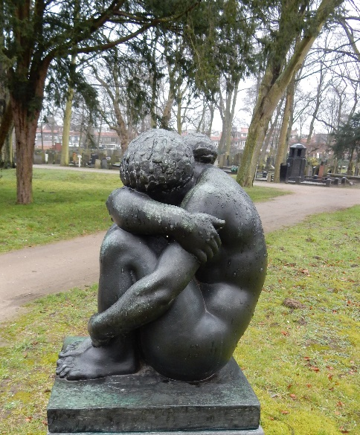

1. *“Treurende vrouw” van Willy Kruis 1965*

*Dit beeldje is een eerbetoon aan alle vrouwen die kinderen verloren in de Tweede Wereldoorlog.*

**Begraafplaats**

*Een deel van dit terrein behoorde voor 1400 tot de grafelijke hofsteden. De graven van Holland verpachtten deze hofsteden aan de plaatselijk boeren. In 1823 kocht burgermeester van Linden van den Heuvell, namens de gemeente, dit terrein dat in Zouteveen was gelegen. Het was de bedoeling van de gemeente Vlaardingen hier een begraafplaats voor Vlaardingen en Vlaardinger Ambacht in te richten.*

**Loop nu door en verlaat de begraafplaats via het elektronisch te openen hek. Ga rechts langs de Vaart naar het viaduct. Onder dit viaduct zie je mozaïeken.**

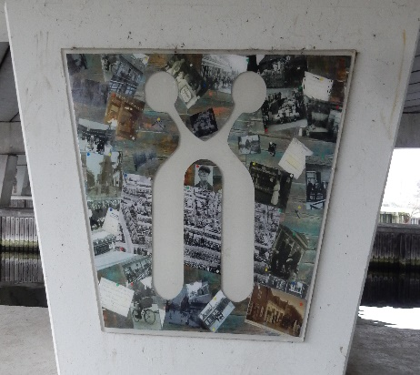

1. *Deze mozaïeken zijn tot stand gekomen in het kader van het project: “Ritme van de wijk” van onder meer Elma Oosthoek en Jan van Dorp. Inwoners van Ambacht hebben letterlijk hun steentje bijgedragen. 2018*

**Ga terug en sla links af de Wilhelminasingel in. Ga aan het eind na het fietspad via een voetpad naar de Burgermeester Verkadesingel.**

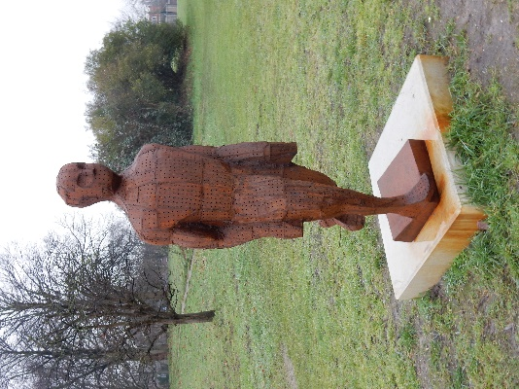

1. *“Reiziger” 2020 Frans de Winter. Dit beeld is door inspraak van inwoners van Vlaardingen gekozen als reizend kunstwerk. Na verloop van tijd gaat het naar een andere plek*

**Nu even terug het fietspad op en meteen naar links het smalle paadje op. De oude “Holyweg” op”.**

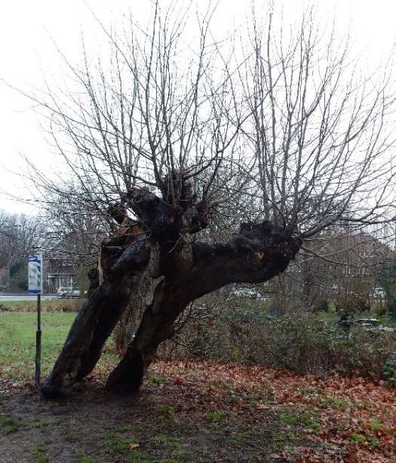

1. *De benaming van dit erf: “Landje van Chardon” is genoemd naar de laatste boer die daar woonde. De moestuin van de boerderij wordt nog steeds in stand gehouden. Oorspronkelijk was dit een veertiende-eeuwse terp, waarop de boerderij Clattenburg stond. Op het landje groeit de oudste boom van Vlaardingen, een linde.*

**Je komt nu via de Mauritssingel, ga rechts en meteen weer links de Prins Bernhardlaan in.**

*De Prins Bernhardlaan was het begin van de Holyweg. Na de verloving van Prinses Juliana werd dit deel van de weg in 1936 omgedoopt. In Nederland was dit de eerste straat die naar de prins werd genoemd. Tijdens de Tweede Wereldoorlog werd de naam op last van de Duitse bezetter veranderd in Anna van Saksenlaan. Reeds gestorven leden van het Oranjehuis mochten wel worden vernoemd, maar levende leden van het Oranjehuis niet*

**Aan het eind aan je rechterhand de “Kleurpotloden”**

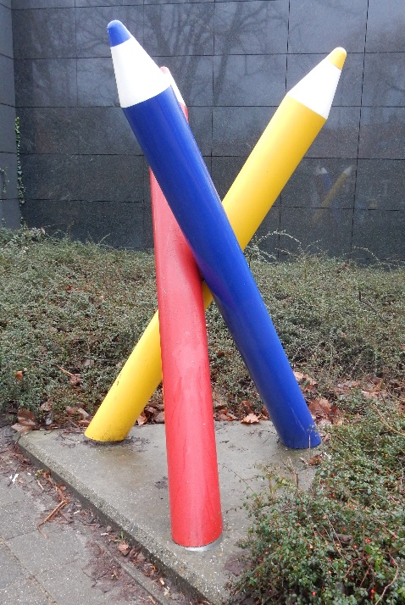

1. *De “kleurpotloden”, uitgevoerd in gelakt roestvrij staal, zijn ontworpen door Peter Dumas en in 1985 geplaatst ter gelegenheid van de nieuwbouw van de openbare Jan Ligthartschool, vernoemd naar de pedagoog. De school werd in 1983 gebouwd ter vervanging van de gelijknamige openbare school aan het Plein Emaus.*

**Op het pleintje rechts van je zie het oude raadhuis van Vlaardinger Ambacht.**

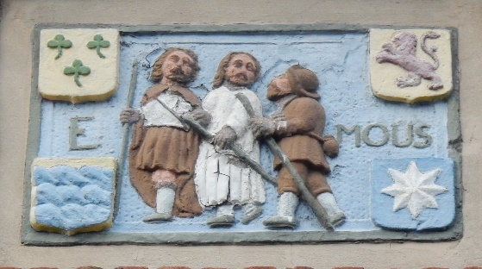linksboven: het wapen van Ambacht, rechtsboven

Vlaardingen, linksonder Babberspolder en rechtsonder Zouteveen

1. *De bebouwing rond dit plein was het centrum van de gemeente Vlaardinger Ambacht. Vroeger heette het Raadhuisplein. Het raadhuis werd in 1905 gebouwd volgens een ontwerp van de architecten De Clerq en Gratama. Het verving een ouder gebouw, dat oorspronkelijk het dorpscafé was. Na de annexatie van Ambacht op 30 augustus 1941 werd het gebouw voor vele doeleinden gebruikt. In 1947 werd het de gemeentelijke archiefbewaarplaats. In de kopgevel bevindt zich een gevelsteen met de drie Emmaüsgangers. Daarbij de wapens van Vlaardingen (rechtsboven), Vlaardinger Ambacht (linksboven), de Babberspolder (linksonder) en het oude wapen van Zouteveen (rechtsonder).*

*De eerste steen is toen gelegd door mevrouw v.d. Linden v.d.Heuvell-Knottenbelt, vrouw van toenmalige burgermeester de Bordes.*

**Ga nu de Jan Ligthartstraat in, zo kom je weer op het Burgermeester de Bordesplein. Ga links om het pleintje heen en ga rechts de Asterstaat in, even later links af de Chrysantstraat in.**

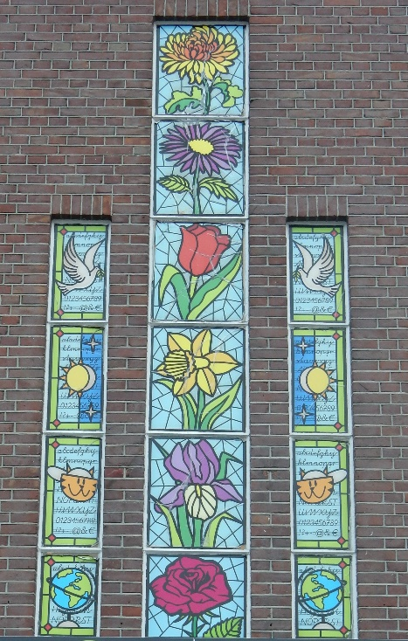

1. *IKC Het Ambacht Glas boven de ingang van de school*

**Nu aan het eind van de straat links af en daarna naar rechts. Je loopt nu langs de bus sluis van de Knottenbeltsingel. Ga de rotonde driekwart rond. Je komt op de Rotterdamse weg. Daar vind je wat grote eieren, van wie zijn deze? Loop door tot je daar achter komt.**

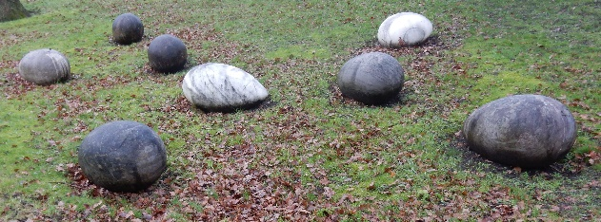 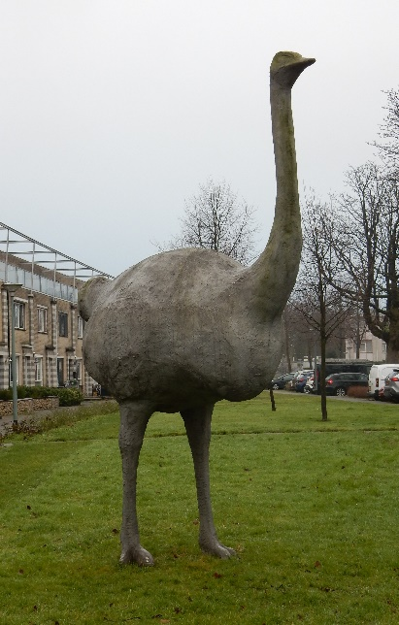

1. *“Struisvogel met 3 nestjes eieren” Herman Lamers 2003. In zand gegoten aluminium beeld. De eieren zijn van Chinees marmer gemaakt.*

**Hier ga je rechts af de van der Duynstraat in, aan het eind van de weg zie je witte beelden.**

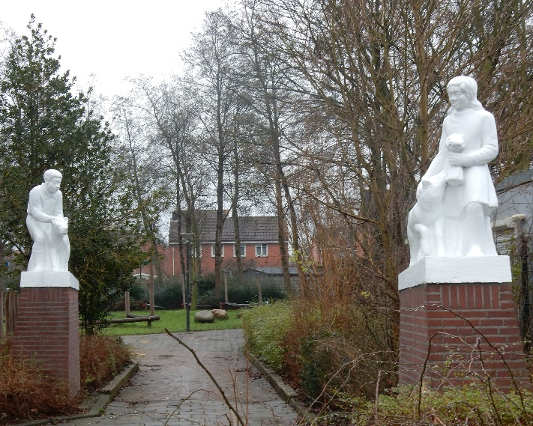

1. *“Kinderfiguren” zandsteen Henk Etienne 1951. Beter bekend las “Ot en Sien”. Oorspronkelijk vormden de beelden de toegang tot de “Palmschool”. In 1992 verwijderd na de sloop van de school. Later gerestaureerd en in 2006 herplaatst.*

**Ga hier links af, de van Limburg Stirumstraat in tot aan het eind. Kijk naar links op de hoek.**

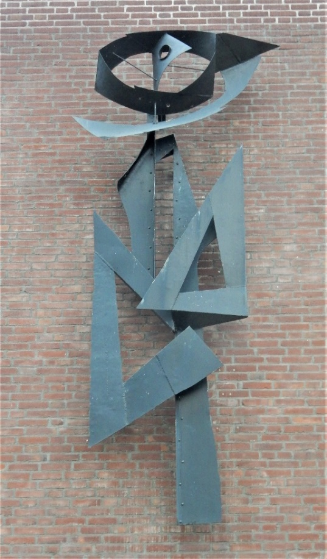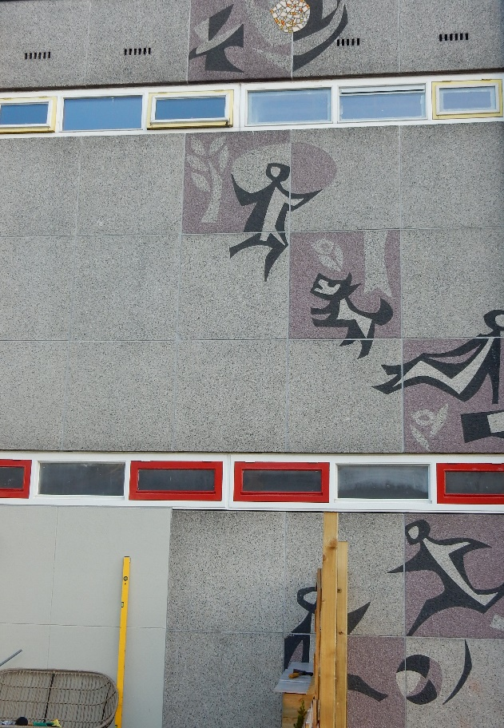

1. *Plastiek, 1959 Leen Droppert Tegeltableau “Spelende Kinderen” Leen Droppert*

**Steek de van Hogendorplaan over en ga naar rechts dan sta je voor het gebouw Even.**

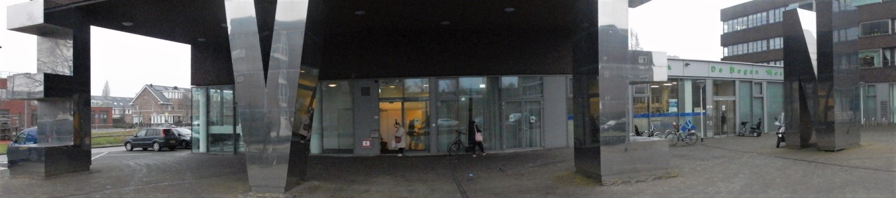

1. *“Even” Marc Ruigrok 2005. 6,5 meter hoge letters van RVS. Even in de betekenis van kort moment.*

**Ga nu 110 meter naar links, aan je rechterhand loop je langs gebouw “de Groene Draad” , daar zie je een reliëf aan het gebouw hangen.**

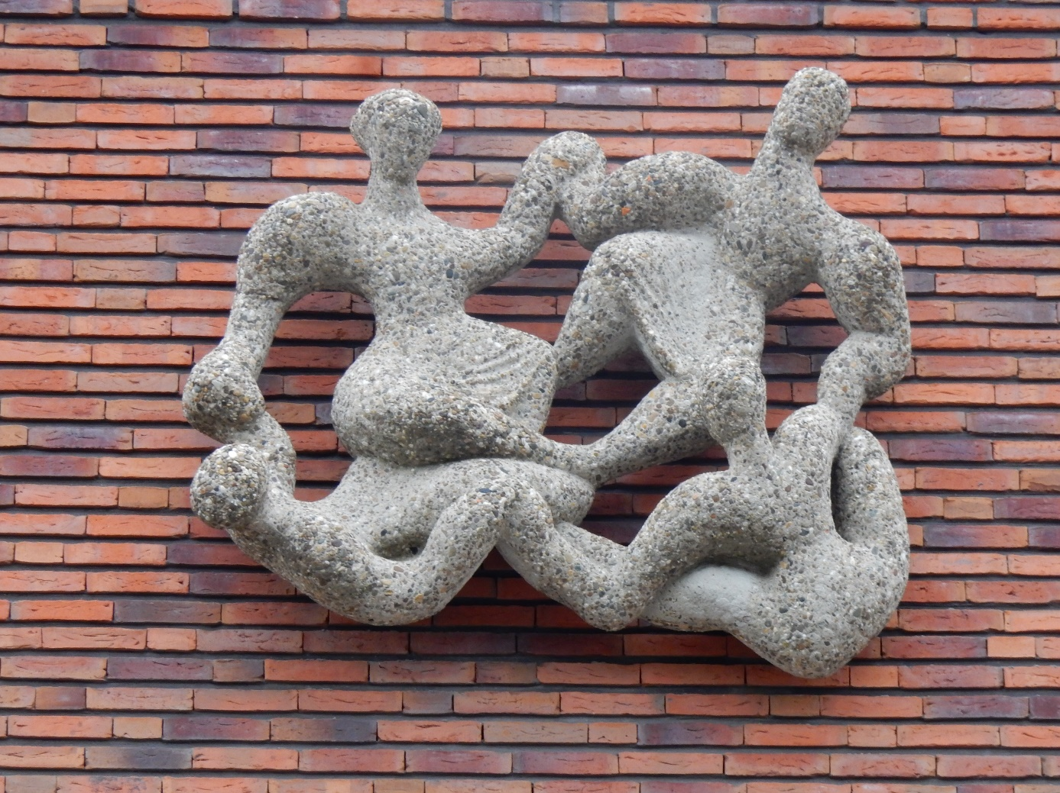

*16.De maker is onbekend, het hing vroeger in de Melis Stoke laan.*

**Steek de van Hogendorplaan weer over en loop de Rotterdamse weg in. Daar staat een groot schoolgebouw. Links van het gebouw een beeld , links daarboven een reliëf en boven de ingang een plastiek**

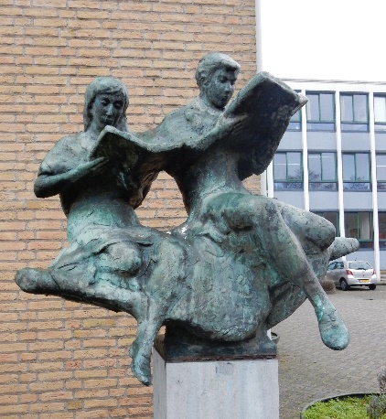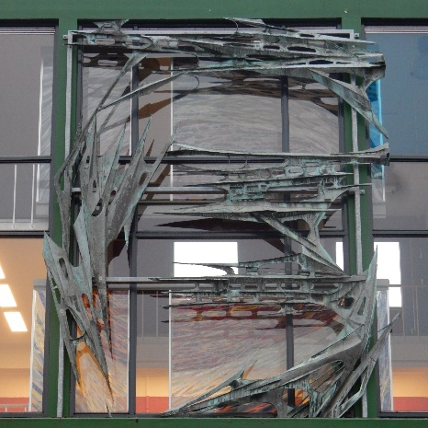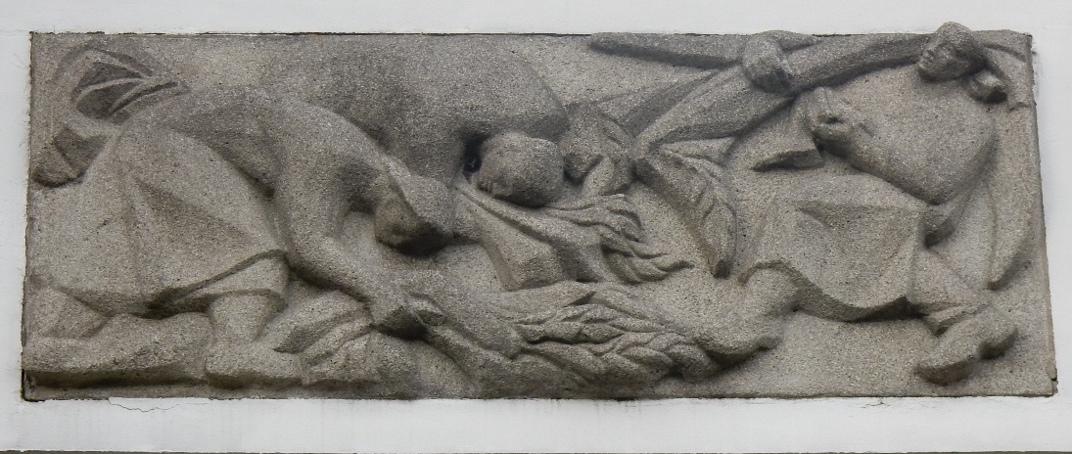

*17.“Lezende kinderen”, maker onbekend en “Plastiek in glas en koper” van de Vlaardinger Jan de Winter 2007. Het glas/koperreliëf hing vroeger aan het gebouw van Gemeentelijk Energie en Waterleiding Bedrijf aan de Hoflaan. Het reliëf “Oogstende landarbeiders” van Anke Hans 1995. Geïnspireerd op een Bijbeltekst: “Die met tranen zaaien, zullen met gejuich maaien”.*

*Er op doelend dat op school kinderen worden opgeleid tot volwassenen.*

**Ga terug naar de van Hogendorplaan, links af en op de muur van hetzelfde gebouw zie je een carillon, dat vroeger bij de RABO bank op het Veerplein hing.**

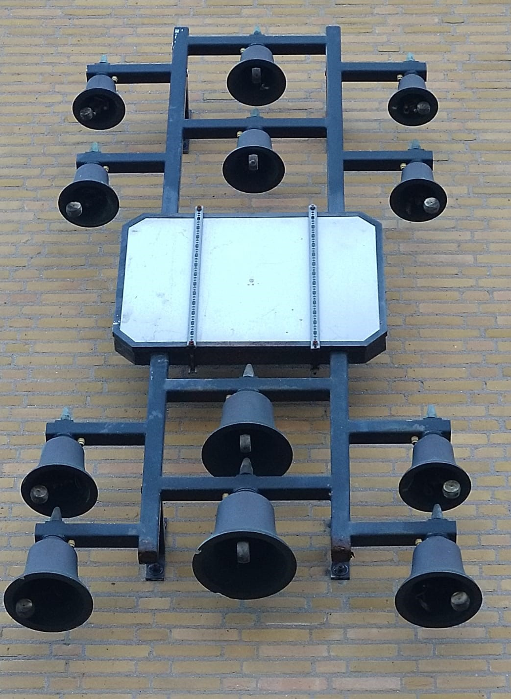

*18. Carillon*

**Steek over naar het winkelcentrum op het plein aan je linkerhand zie je een bank met mozaïek.**

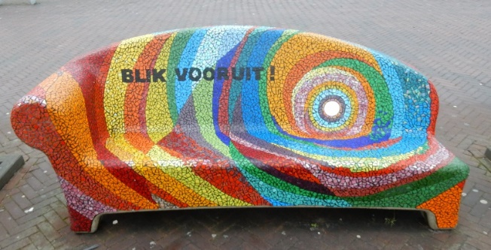

*19.Bankje: “Social Sofa” 2013. Met intentie om mensen met elkaar in gesprek te krijgen.*

**Loop door langs de van Hogendorplaan en ga voor de Aldi rechts af en daarna links af de Boterbloemstraat in. Halverwege de straat zie je aan je rechterhand een beeld.**

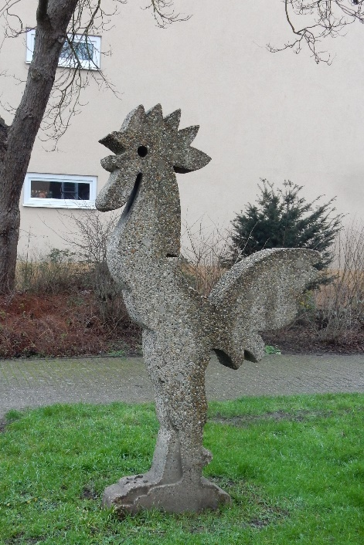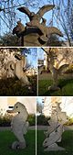*Eén van de vijf in deze wijk van Govert*

1. *Haan in beton 1953 Govert van Brandwijk*

**Aan het eind van de Boterbloemstraat kom je op de Kethelweg, ga links af en bij het kruispunt zie je meteen links een beeldje staan.**

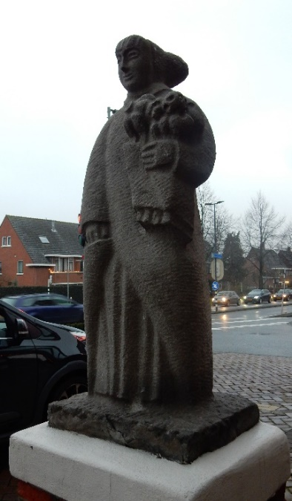

*21. “Flora” 1958 Rob Stultiens. Hardsteen, stond in 1957 in het Oranjepark.*

**Steek hier de Kethelweg over en loop de van Linden van de Heuvelllaan in. Bij de tweede straat oversteken en de Sportlaan in lopen. Op het kruispunt met de Nachtegaallaan staat het laatste exemplaar van onze route.**

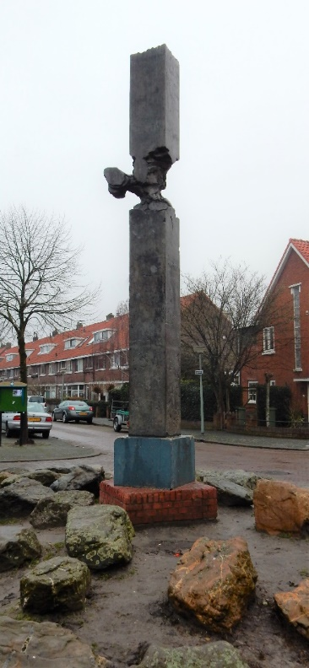

*22. “Erosie Destructie” Leen Droppert 2010, 5 meter hoge bronzen zuil*

**Steek aan het eind van de Sportlaan de weg over en ga het paadje rechts van de kerk in en sla links af de Mauritssingel in. Aan het eind links en ga bij de rotonde recht door. Nu ben je weer bij het beginpunt: het Burgemeester de Bordesplein.**